TP N° 2 : Valorisation d’un biopolymère d’origine végétale dans le domaine Agro-alimentaire (Préparation de bioplastiques)
Le but de ce Tp est la valorisation des épluchures des pommes de terre par extraction d’amidon qui va être introduit dans la formulation de bioplastiques et par la suite d’évaluer la biodégradation de bioplastiques ainsi formés au contact du sol et de l’eau.
I-Préparation d’un bioplastique
Les bioplastiques sont des polymères fabriqués à partir de sources biologiques. Par exemple, l’amidon extrait des légumes est utilisé à de nombreuses fins, la fabrication de bioplastiques est l'une des utilisations.
Bioplastique A
La biosynthèse du thermoplastique à base d’amidon s’est déroulée suivant le protocole proposé par Cheviron et al., 2016 avec modification afin de correspondre aux exigences de l’expérimentation :
Dans un réacteur fermé, mélangez 2.5g d’amidon, 2 mL de glycérol (50 ou 70 %) et 20 mL d’ED, la solution est mise sur une plaque chauffante réglée à 80°C. Tout en agitant, rajouté 3 mL de vinaigre (5°). Le mélange continue à être agité d’une manière constante. Tout en suivant la température atteinte par le mélange, avant que ce dernier gagne en viscosité, goute après goute, 3 mL d’une solution de NaOH (0.1 M) doivent être ajoutées. Dès que la solution a commencé à devenir plus visqueuse, versez la solution dans un cristallisoir de sorte à avoir un film d’épaisseur homogène, puis mettez le produit final dans l’étuve pour sécher.
II- Biodégradation
La biodégradation est définie comme la décomposition/dégradation des matériaux organiques par des microorganismes (bactéries enzymes, champignons et algues). Ces matériaux perdent leurs propriétés mécaniques, ils sont modifiés chimiquement et ensuite convertis en H2O, CO2 et/ou CH4, une nouvelle biomasse et éventuellement des résidus.
Les tests de biodégradation peuvent être effectués dans des conditions diverses : en présence ou en absence d’oxygène, en milieu solide ou aqueux.
Test de Biodégradabilité
Le protocole suivi pour réaliser ce test a été décrit par Issa et al.,.
Découper une éprouvette du bio-polymère de surface de 2 cm2, puis pesé et noté le Poids sec initial. Ensuite plongé dans un volume de 20 mL d’ED. Le poids sec final doit être mesuré après 30 jours et après séchage 10 min à 45°C. Le pourcentage de solubilité dans l’eau est calculé selon l’équation suivante :
III- Activité antibactérienne
Pour tester l’activité antibactérienne du Bioplastique sur deux souches Gram négatif et positif, le test de diffusion sur milieu solide va être adopté (antibiogramme par méthode des disques).
Principe général

Pour réaliser l’antibiogramme par la méthode des disques, la culture bactérienne est ensemencée à la surface d’une gélose spécialement étudiée, la gélose de Mueller-Hinton. Des disques préimprégnés d’une dose connue d’antibiotique sont déposés à la surface de la gélose. L’antibiotique diffuse à partir du disque en créant un gradient de concentration. La détermination du diamètre de la zone d’inhibition permet une estimation de la concentration minimale inhibitrice. Les caractères de sensibilité ou de résistance de la souche bactérienne en seront déduits.

Technique

En pratique, on réalise à partir de l’isolement (souche pure) un ensemencement en tapis sur le milieu. On dispose ensuite les disques d’antibiotiques et on place à l’incubateur. Au bout de 24 h, on lit les différents diamètres d’inhibition et on peut conclure en comparant ceux-ci aux abaques de lecture.
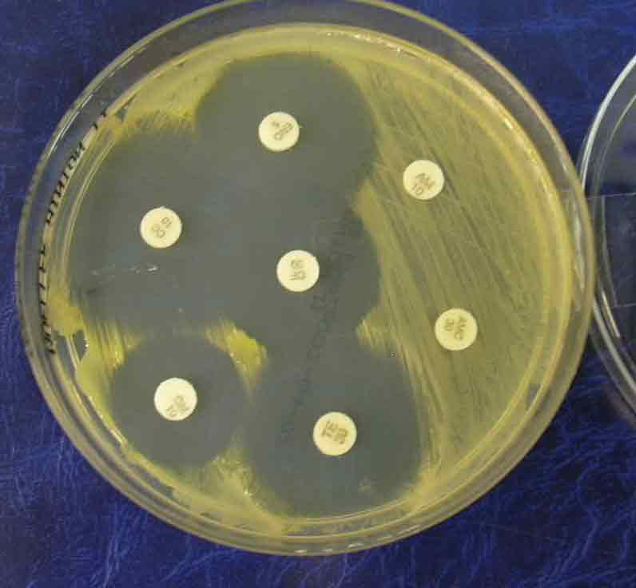

Interprétation

Les abaques de lecture se présentent sous forme de bandes présentant deux données qui délimite les zones SENSIBLE, INTERMEDIAIRE et RESISTANTE. Un report du diamètre mesuré sur la boîte permet de conclure rapidement.

Exemple : 3 souches bactériennes sont testées vis a vis de l’ampicilline. On mesure les diamètres d’inhibition suivants : souche A 8 mm, souche B 25 mm et souche C 15 mm

B 25 mm C 15mm A 8 mm

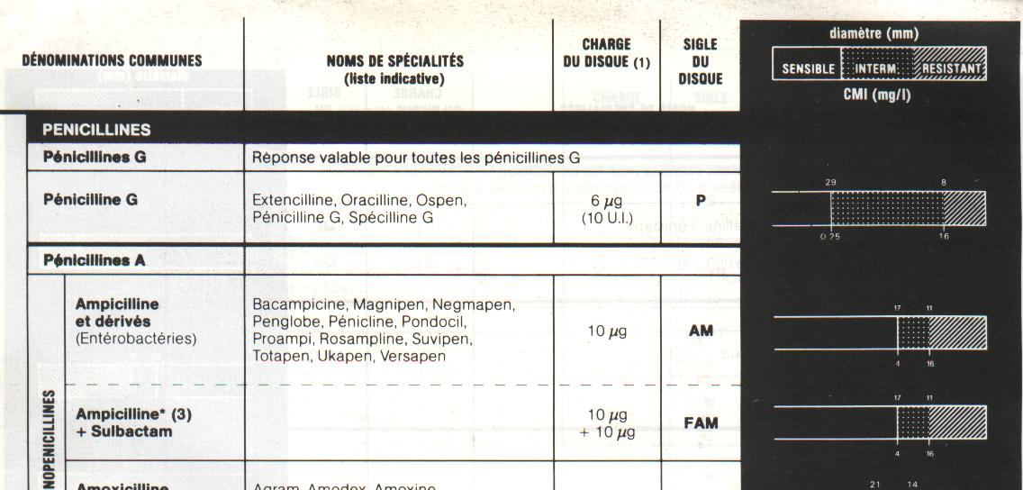

La souche A est donc RESISTANTE, la souche B SENSIBLE et la souche C est déclarée INTERMEDIAIRE.
